1. Phân loại 12 hạng mục
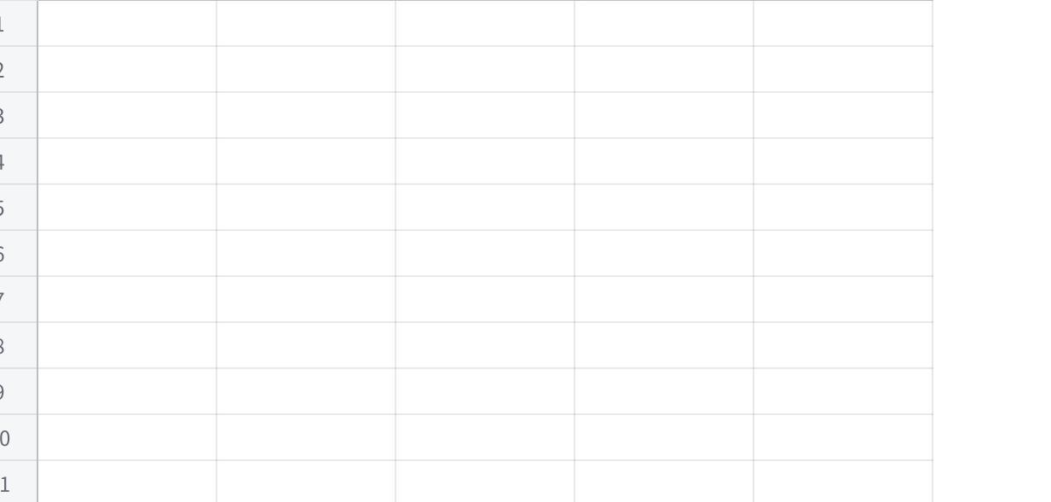
Click the image to view the sheet.

2. Product Backlog đã sắp thứ tự
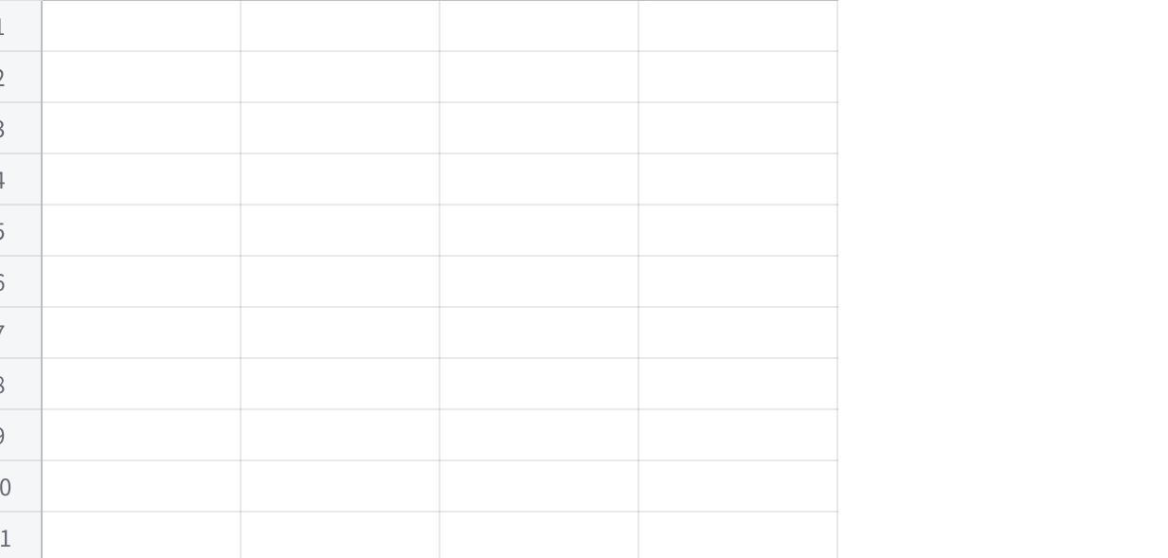
Click the image to view the sheet.

3. Tính tổng điểm nhóm Must
Các mục Must gồm mục 1, 2, 3 và 10.
- Tổng điểm: $$2+2+3+3=10$$ điểm.
- Năng lực Release 1: 20 điểm.
- Tỷ lệ sử dụng: $$10/20×100\%=50\%$$.
Kết luận: Nhóm Must có 4 hạng mục, chiếm 50% năng lực, nằm dưới ngưỡng khoảng 60% (12 điểm). Nhóm còn 10 điểm để thực hiện các hạng mục Should và Could nếu tiến độ cho phép.

4. Tự phản biện
- Mục 7 – Gợi ý sách: Có người có thể xếp Could vì giúp độc giả tìm sách phù hợp, nhưng tôi chọn Won't vì không phải chức năng cốt lõi.
- Mục 11 – Chat thủ thư: Có thể xếp Should vì hỗ trợ giải đáp thắc mắc nhanh, nhưng có thể dùng phương thức liên hệ khác.
- Mục 12 – Đăng nhập Google/Facebook: Có thể xếp Should vì giúp đăng nhập thuận tiện hơn, nhưng đăng nhập thông thường đã đủ cho MVP.
- Mục 5 – Đặt trước sách: Có thể xếp Must vì đáp ứng nhu cầu đặt sách hết hàng, nhưng tôi chọn Should để ưu tiên hoàn thiện chức năng mượn sách cơ bản trước.

